安丘市自然资源和规划局
2020年度政府信息公开工作年度报告

根据《中华人民共和国政府信息公开条例》和安丘市人民政府办公室《关于做好2020年政府信息公开工作年度报告编制发布和报送工作的通知》要求，我们编制了2020年安丘市自然资源和规划局政府信息公开工作年度报告。本报告由总体情况、主动公开政府信息情况、收到和处理政府信息公开申请情况、政府信息公开行政复议、行政诉讼情况、存在的主要问题及改进情况、其他需要报告的事项等六个部分组成。本报告中所列数据的统计期限自2020年1月1日起至2020年12月31日止。
本报告电子版可在安丘市人民政府门户网站政府信息公开专栏(http://xxgk.anqiu.gov.cn)查看或下载。如对本报告有任何疑问，请与安丘市自然资源和规划局联系(地址：安丘市青云大街627号，邮编：262100，电话：0536-4395801，邮箱：aqsgtzyj@wf.shandong.cn)。
一、总体情况
2020年，安丘市自然资源和规划局认真贯彻《中华人民共和国政府信息公开条例》，全面落实国务院办公厅《2020年政务公开工作要点》、省政府办公厅《2020年山东省政务公开工作要点》要求，坚持“公开为常态，不公开为例外”的原则，加大政府信息公开力度，依法保障了公众的知情权、参与权和监督权，全面提升政府信息公开制度化、标准化、信息化建设水平。
（一）加大信息公开力度。2020年，我局主动公开各类信息1120条。其中通过市政府网站公开信息1120条，通过其他渠道公开政府信息32条。我局对重点领域的重大建设项目领域的建设项目用地预审和征收土地信息、用地规划许可审批信息、选址意见审批信息、建设工程规划类许可审批信息；公共资源配置领域的土地征收和土地出让信息，包括土地供应计划、出让公告、成交公示、供应结果；城乡规划领域的项目批前公示和规划平面图等信息进行了公开。2020年我局共公开重大建设项目领域信息14条，土地出让类信息58条，城乡规划类信息282条。
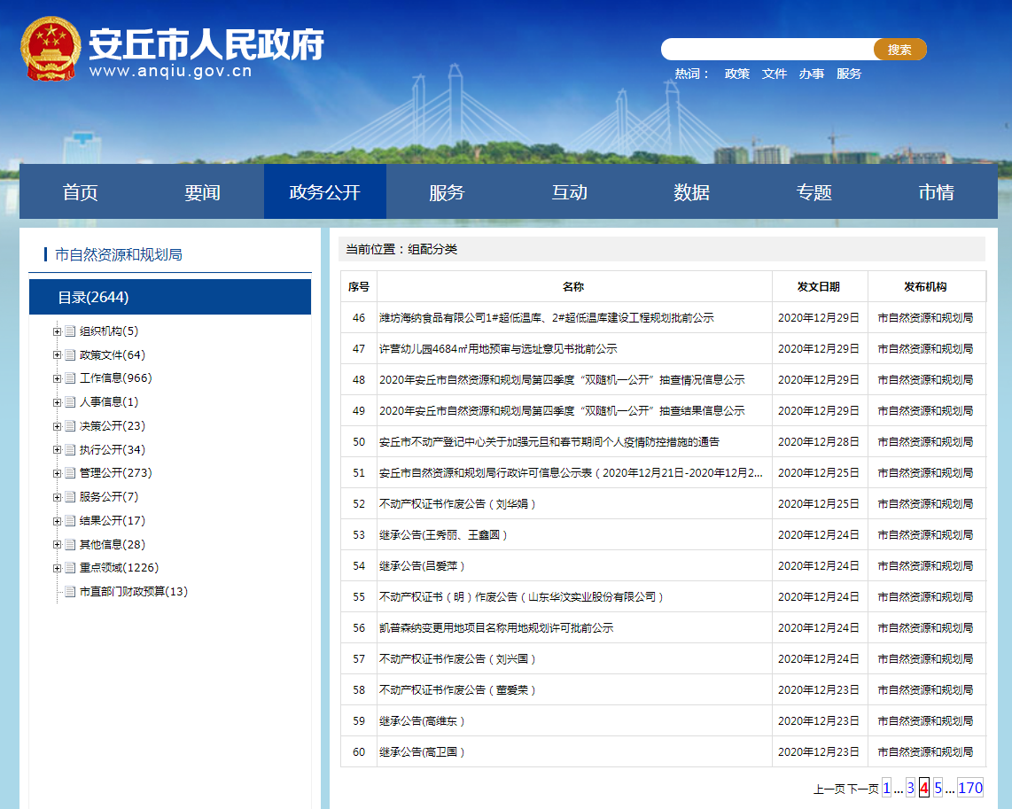
1.及时公开机构基本信息。根据工作调整，及时公开了主要职责、负责人姓名、联系方式、联系地址、办公时间、电子邮箱、领导成员和分工情况。
2.及时公开重点领域信息并加强政策解读。坚持“公开为常态，不公开为例外”的原则，对城乡规划、土地出让等重点领域方面的文件及时公开。按照“谁起草、谁解读”的原则，同步制定发布政策解读文件。
3.及时公开财政领域信息。根据《政府信息公开条例》第二十条第（七）款要求，及时发布本单位财政预决算情况。
（二）认真答复依申请公开。收到公民申请公开政府信息77起，其中属于行政查询不予公开的2起，不属于本机关保存或制作的2起，全部及时进行了受理和回复。
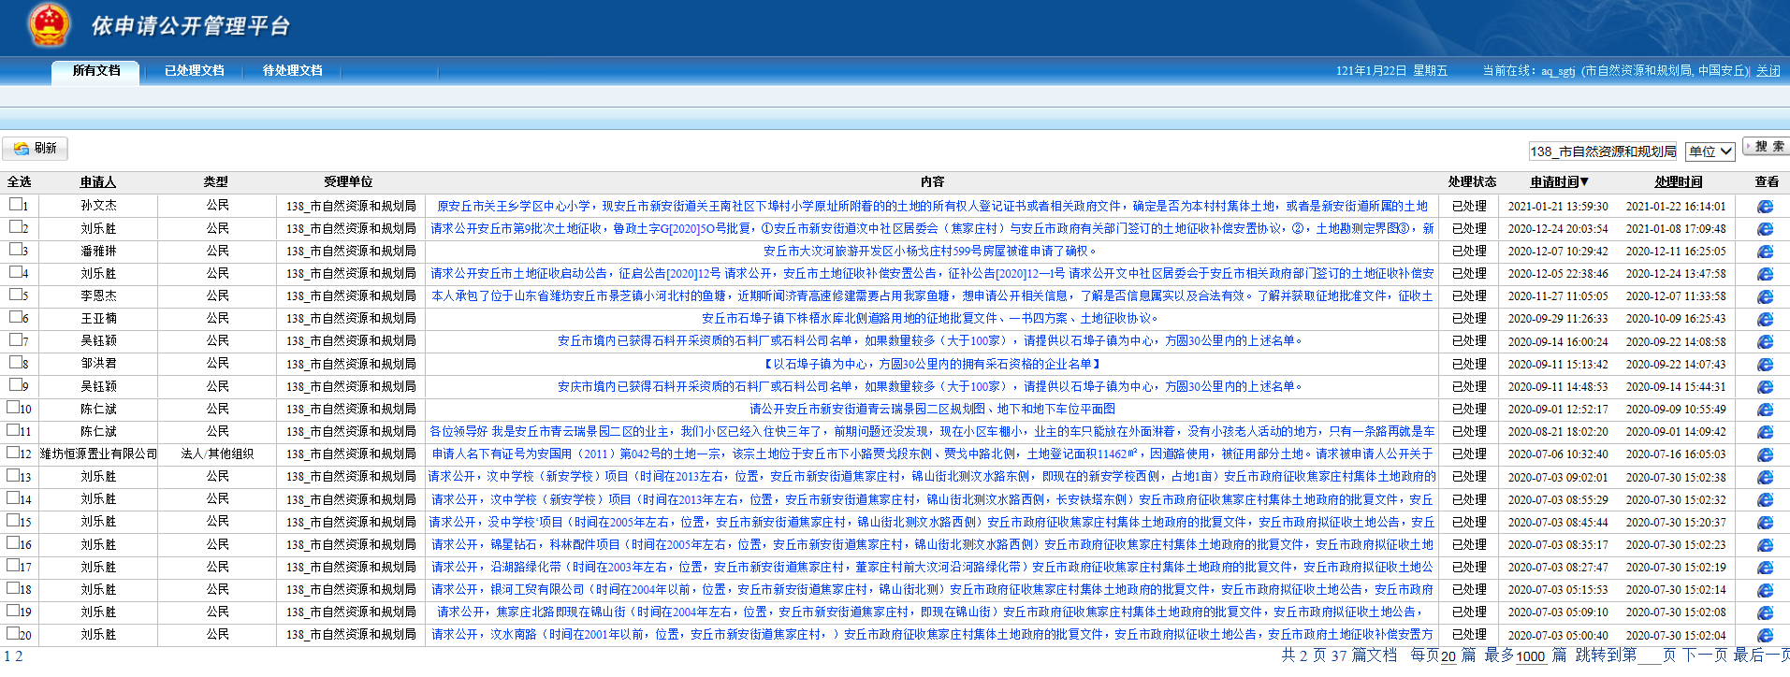
（三）强化政府信息管理。进一步完善公开机制，制定《2020年政务公开工作实施方案》，将公开事项落实到各科室、单位，明确各自职责，政务公开领导小组办公室负责全局政务公开工作的组织、推进、指导、协调等工作，实行政府信息公开的保密审查，并安排专人负责督促落实工作。
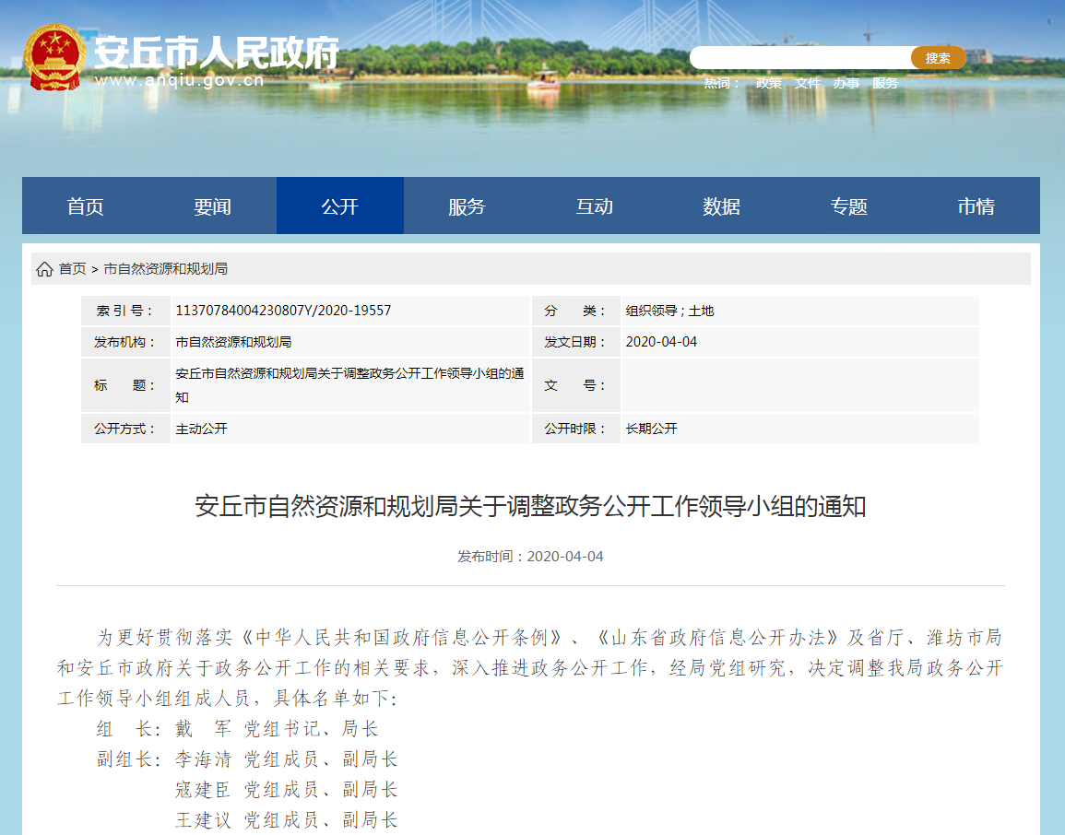
（四）健全平台建设
一是利用市政府门户网站，及时发布各类政府信息，加强与群众沟通交流，及时解答群众疑问。二是充分发挥新兴媒体的作用，通过“安丘自然”政务微信及时发布权威信息，主动回应社会关切，积极引导社会和网上舆论。
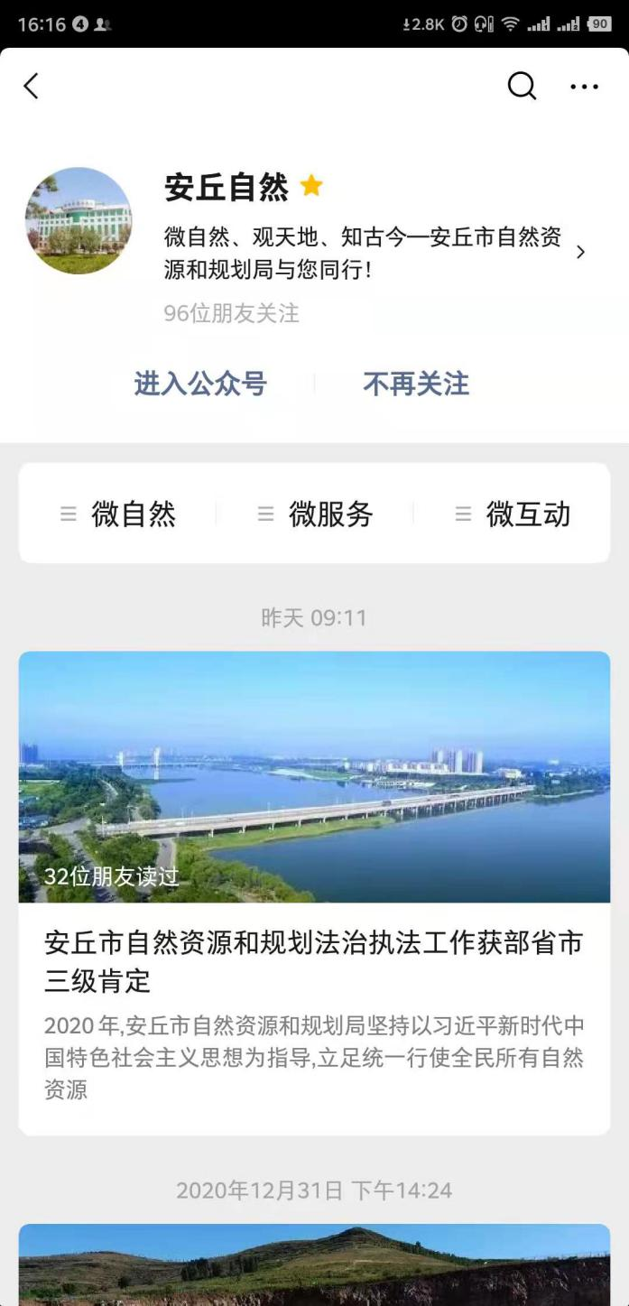
（五）机构建设及人员配置情况
市自然资源和规划局高度重视政务公开工作，根据机构改革、职能转变、人员变动情况，及时对政务公开工作领导小组成员进行调整，并由专门的科室和人员具体负责信息公开工作。形成主要领导亲自抓，分管领导具体抓，专人负责政务公开工作的格局。
（六）监督保障
为提高政务公开工作群众满意度，推进政务公开工作规范化、标准化，我局对政务公开工作纳入日常督查考核范围。大力提升了政府的公信力和执行力，为建设法治、廉洁、高效、透明、服务政府奠定了坚实基础。
(七）工作考核、社会评议和责任结果追究结果情况
1.建立考核通报制度。主动接受市政府政务公开办对我局政务信息公开情况的监督，发现不对及时改正。同时，局政务公开领导小组采取不定期抽查和听取汇报等方式，对政务公开工作推进情况进行督查，确保政务公开信息的时效性与准确性。发现问题及整改，并将监督考核情况进行通报。
2.主动听取社会公众意见。对需要向社会进行意见征集的，及时在政府网站进行公示，并公开电话和邮箱，积极主动听取社会公众的意见和建议。对公众的意见和建议，及时进行回应解答。
3.责任追究结果情况。2020年我局未出现因政务公开不到位需要进行追责的情况。
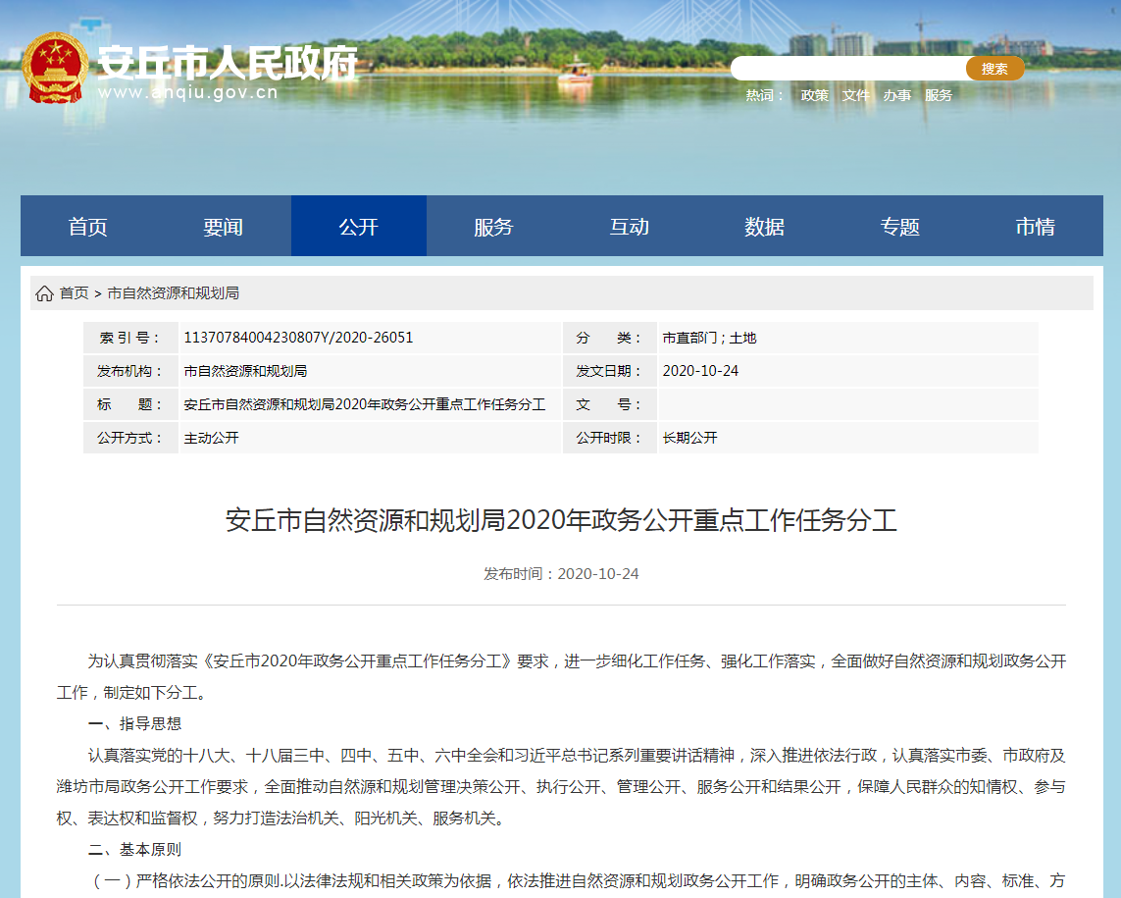

二、主动公开政府信息情况
第二十条第（一）项
信息内容 | 本年新制作数量 |  | 本年新 公开数量 | 对外公开  总数量
规章 | 0 |  | 0 | 0
规范性文件 | 0 |  | 0 | 0
第二十条第（五）项
信息内容 | 上一年项目数量 |  | 本年增/减 | 处理决定数量
行政许可 | 609 |  | 228 | 381
其他对外管理服务事项 | 0 |  | 0 | 0
第二十条第（六）项
信息内容 | 上一年项目数量 |  | 本年增/减 | 处理决定数量
行政处罚 | 0 |  | 1 | 1
行政强制 | 0 |  | 0 | 0
第二十条第（八）项
信息内容 | 上一年项目数量 |  | 本年增/减
行政事业性收费 | 0 |  | 0
第二十条第（九）项
信息内容 |  | 采购项目数量 | 采购总金额
政府集中采购 |  | 0 | 0

三、收到和处理政府信息公开申请情况
（本列数据的勾稽关系为：第一项加第二项之和，  等于第三项加第四项之和） |  |  | 申请人情况
 |  |  | 自然人 | 法人或其他组织 |  |  |  |  | 总计
 |  |  | 自然人 | 商业企业 | 科研机构 | 社会公益组织 | 法律服务机构 | 其他 | 总计
一、本年新收政府信息公开申请数量 |  |  | 74 | 3 | 0 | 0 | 0 | 0 | 77
二、上年结转政府信息公开申请数量 |  |  | 0 | 0 | 0 | 0 | 0 | 0 | 0
三、本年度办理结果 | （一）予以公开 |  | 70 | 3 | 0 | 0 | 0 | 0 | 73
三、本年度办理结果 | （二）部分公开（区分处理的，只计这一情形，不计其他情形） |  | 0 | 0 | 0 | 0 | 0 | 0 | 0
三、本年度办理结果 | （三）不予公开 | 1.属于国家秘密 | 0 | 0 | 0 | 0 | 0 | 0 | 0
三、本年度办理结果 | （三）不予公开 | 2.其他法律行政法规禁止公开 | 0 | 0 | 0 | 0 | 0 | 0 | 0
三、本年度办理结果 | （三）不予公开 | 3.危及“三安全一稳定” | 0 | 0 | 0 | 0 | 0 | 0 | 0
三、本年度办理结果 | （三）不予公开 | 4.保护第三方合法权益 | 0 | 0 | 0 | 0 | 0 | 0 | 0
三、本年度办理结果 | （三）不予公开 | 5.属于三类内部事务信息 | 0 | 0 | 0 | 0 | 0 | 0 | 0
三、本年度办理结果 | （三）不予公开 | 6.属于四类过程性信息 | 0 | 0 | 0 | 0 | 0 | 0 | 0
三、本年度办理结果 | （三）不予公开 | 7.属于行政执法案卷 | 0 | 0 | 0 | 0 | 0 | 0 | 0
三、本年度办理结果 | （三）不予公开 | 8.属于行政查询事项 | 2 | 0 | 0 | 0 | 0 | 0 | 2
三、本年度办理结果 | （四）无法提供 | 1.本机关不掌握相关政府信息 | 2 | 0 | 0 | 0 | 0 | 0 | 2
三、本年度办理结果 | （四）无法提供 | 2.没有现成信息需要另行制作 | 0 | 0 | 0 | 0 | 0 | 0 | 0
三、本年度办理结果 | （四）无法提供 | 3.补正后申请内容仍不明确 | 0 | 0 | 0 | 0 | 0 | 0 | 0
三、本年度办理结果 | （五）不予处理 | 1.信访举报投诉类申请 | 0 | 0 | 0 | 0 | 0 | 0 | 0
三、本年度办理结果 | （五）不予处理 | 2.重复申请 | 0 | 0 | 0 | 0 | 0 | 0 | 0
三、本年度办理结果 | （五）不予处理 | 3.要求提供公开出版物 | 0 | 0 | 0 | 0 | 0 | 0 | 0
三、本年度办理结果 | （五）不予处理 | 4.无正当理由大量反复申请 | 0 | 0 | 0 | 0 | 0 | 0 | 0
三、本年度办理结果 | （五）不予处理 | 5.要求行政机关确认或重新  出具已获取信息 | 0 | 0 | 0 | 0 | 0 | 0 | 0
三、本年度办理结果 | （六）其他处理 |  | 0 | 0 | 0 | 0 | 0 | 0 | 0
三、本年度办理结果 | （七）总计 |  | 74 | 3 | 0 | 0 | 0 | 0 | 77
四、结转下年度继续办理 |  |  | 0 | 0 | 0 | 0 | 0 | 0 | 0

四、政府信息公开行政复议、行政诉讼情况

行政复议 |  |  |  |  | 行政诉讼
结果  维持 | 结果纠正 | 其他结果 | 尚未  审结 | 总  计 | 未经复议直接起诉 |  |  |  |  | 复议后起诉
 |  |  |  |  | 结果维持 | 结果纠正 | 其他  结果 | 尚未  审结 | 总计 | 结果维持 | 结果  纠正 | 其他  结果 | 尚未审结 | 总计
0 | 0 | 0 | 0 | 0 | 0 | 0 | 0 | 0 | 0 | 0 | 0 | 0 | 0 | 0

五、存在的主要问题及改进情况
（一）2019年问题整改情况
一是规范信息公开发布流程，二是强化人员培训，提高各业务科室对信息公开的重视程度。
（二）2020年存在问题
一是政府信息公开队伍建设和制度建设较为薄弱，二是公开渠道比较单一，形式不够丰富。
（三）改进措施
针对存在的问题，我局积极整改，建立健全信息公开相关制度，提高思想认识，规范公开流程。同时，积极拓宽公开渠道，利用政务微信、公示栏，以及“土地日”、“政府开放日”等活动不断公开各类政府信息，进一步提升信息公开水平。
六、其他需要报告的事项
人大代表建议和政协提案办理情况。我局高度重视人大代表建议和政协委员提案办理工作，成立工作专班，按照职责分工将建议和提案办理工作逐项进行了分解细化，明确了牵头领导和承办科室。今年，根据市委市政府安排，我局共承办并发布人大代表建议1件，政协委员提案1件。。

安丘市自然资源和规划局
2021年1月24日

